**Pontificia Universidad Católica del Perú**

**IEE243 – Sistemas de Control**



**Laboratorio 4**

**Control de posición con servosistema**

**Profesor:** Celso De La Cruz

**Alumno**: Yábar Reaño, Luis Salvador 20200408

**San Miguel, 31 de octubre del 2025**

## Objetivos

* Diseñar un controlador de posición utilizando un servosistema digital
* Realizar las simulaciones para comprobar el funcionamiento del control digital
* Validar que la simulación cumpla los requerimientos de bajo sobreimpulso y menor tiempo de establecimiento posible
* Implementar el controlador en el módulo XSpace y graficar las curvas obtenidas ante distintos valores de *set point*

## Desarrollo del laboratorio

### 2.1 Diseño del servosistema

El modelo de la planta de velocidad del motor se obtuvo en laboratorios previos como función de transferencia.

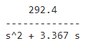

Figura 1. Planta de velocidad del motor

Esta función de transferencia se puede expresar en Espacio de Estados, obteniendo las matrices A, B y C, como se muestra en la Figura 2.

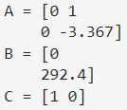

Figura 2. Planta en Espacio de Estados

Siguiendo las indicaciones del enunciado, se busca obtener un tiempo de establecimiento y un máximo sobreimpulso reducidos. Ambos requerimientos se definen en base a la experiencia previa de los laboratorios anteriores. Con la selección de estos valores, se espera obtener una respuesta rápida pero que se mantenga en los límites de voltaje para la señal de control.



Figura 3. Requerimientos de diseño

Aplicando la fórmula mostrada en la Figura 4, se obtiene el tiempo de subida. En base a este, se puede obtener de forma empírica el periodo de muestreo a emplear para el control. En este caso, se eligió un periodo de muestreo de 100 ms, lo cual representa aproximadamente la quinta parte del tiempo de subida.



Figura 4. Tiempo de subida

$$Tr=0.5598$$

$$T=0.1$$

Tras discretizar la planta y agregar el servosistema con integrador, se realizó la prueba de controlabilidad. Se obtuvo la matriz de controlabilidad y su determinante. Dado que el determinante es distinto de cero, se afirma que la planta es controlable.

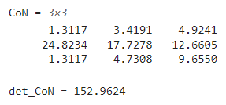

Figura 5. Prueba de controlabilidad

Se define la dinámica deseada en base a los requerimientos anteriormente mencionados. Los polos se discretizan con el periodo de muestreo de 100 ms.

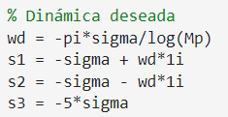 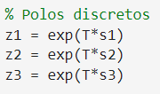

Figura 6. Polos del servosistema

Finalmente, empleando la función *acker* de Matlab, se obtienen las ganancias del controlador.

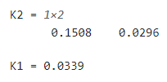

Figura 7. Ganancias del servosistema

### 2.2 Simulación del Sistema

El esquema de simulación se presenta en la Figura 8. Se incluye un bloque de saturación a la salida del servosistema, para mantener la señal de control de la planta en el rango de -3 a 3 V. La referencia es el *set point* de 100 grados.

Se incluye el bloque *to workspace* para poder graficar y analizar la posición.

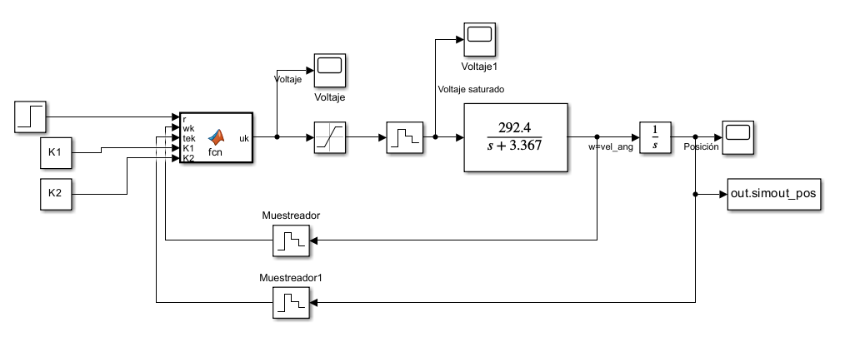

Figura 8. Esquema de simulación

En la Figura 9, se observa que la señal satura momentáneamente al inicio, por alrededor de 0.5 segundos. Se considera que esta saturación no afecta al sistema real debido a su brevedad.

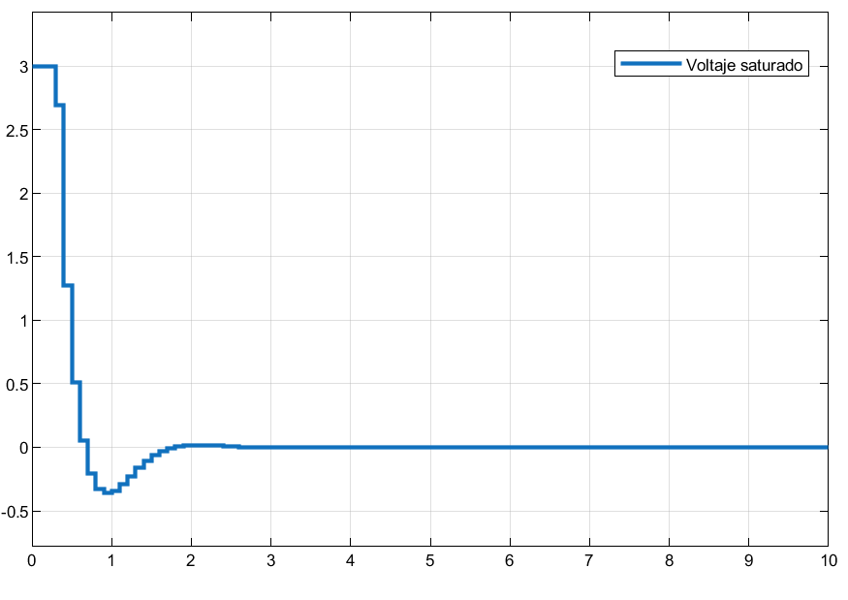

Figura 9. Señal de control (voltaje)

En la Figura 10 se presenta la respuesta del sistema a una referencia de 100 grados.

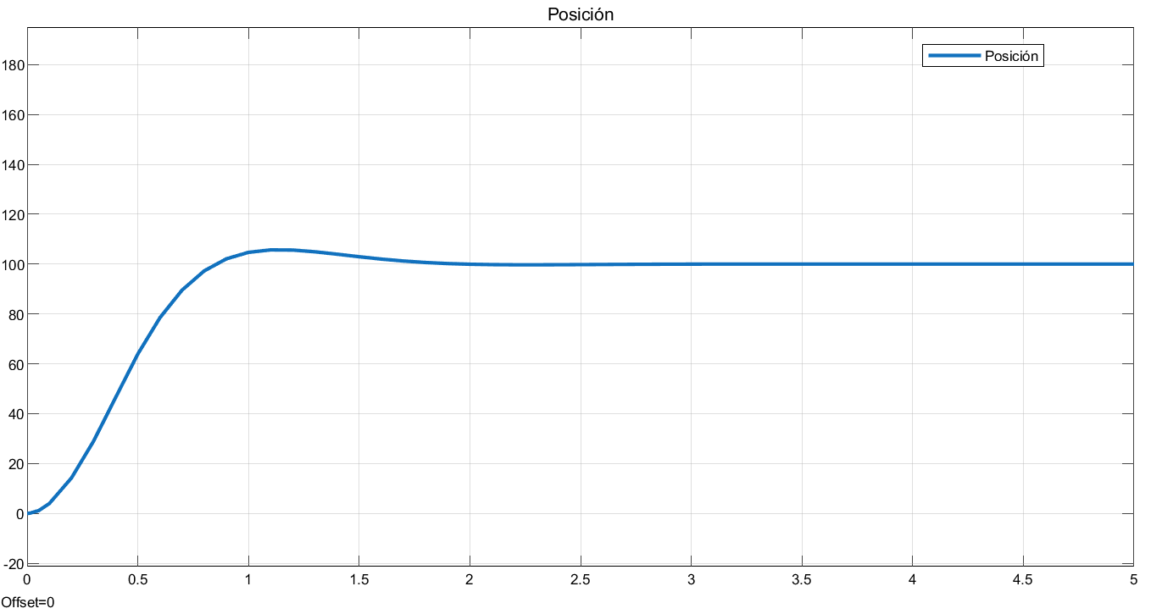

Figura 10. Respuesta del sistema (referencia de 100 grados)

La señal anterior se grafica en Matlab para analizar el sobreimpulso y tiempo de establecimiento.

De acuerdo a los cursores en la Figura 11, se tienen las siguientes mediciones:

$$Mp=\frac{105.696-100}{100}∙100\%=5.96\%$$

$$T_{es}=1.6$$

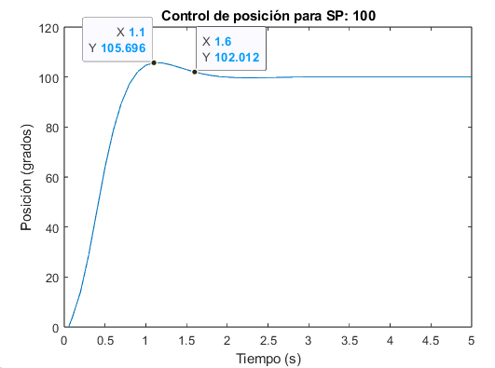

Figura 11. Características de la respuesta

### 2.3 Implementación del sistema

Se implementó el servosistema como una función en tiempo real en ESP32, con un periodo de 100 ms. La matriz K2 se dividió en dos variables para multiplicarla por los valores de posición y velocidad angular, los cuales se miden en las funciones desarrolladas en los laboratorios anteriores.

Finalmente, la función imprime el vector de tiempo, voltaje, velocidad y posición para graficar la respuesta posteriormente.

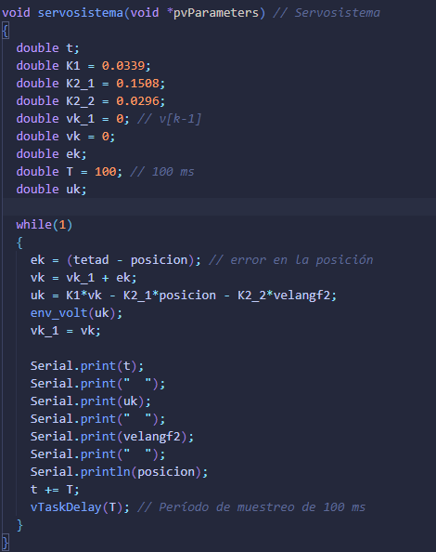

Figura 12. Función de servosistema en ESP32

En la Figura 13 se muestra la respuesta de posición para distintos *set points*.

Para los *set points* de 50, 80 y 100 grados se observa un sobreimpulso reducido. Para el *set point* de 120, este es notable. Sin embargo, se considera que la solución cumple lo planteado, al tener un desempeño aceptable alrededor del *set point* de 100 grados.

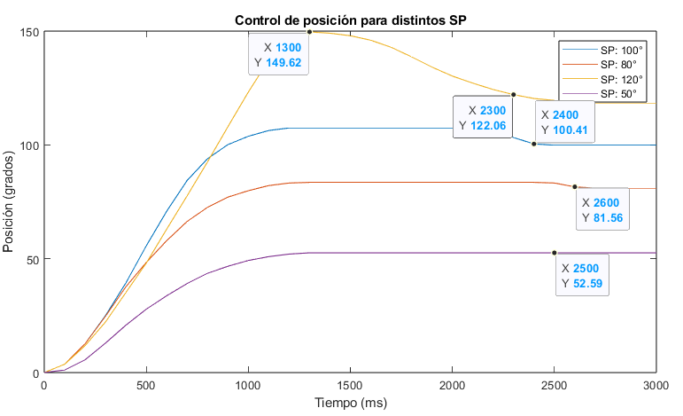

Figura 13. Control de posición para distintos Set Points

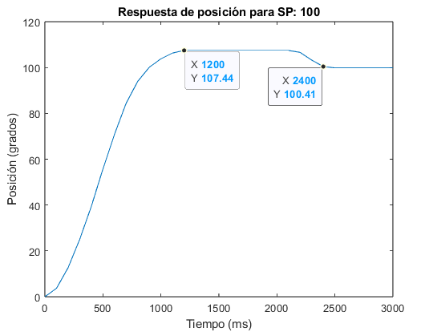

Figura 14. Respuesta de posición para set point de 100 grados

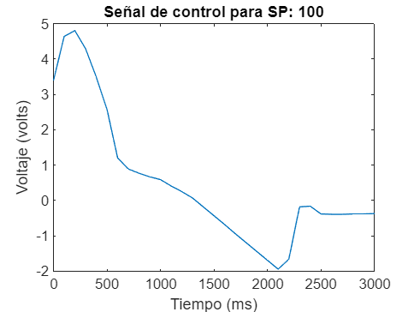

Figura 15. Señal de control para set point de 100 grados 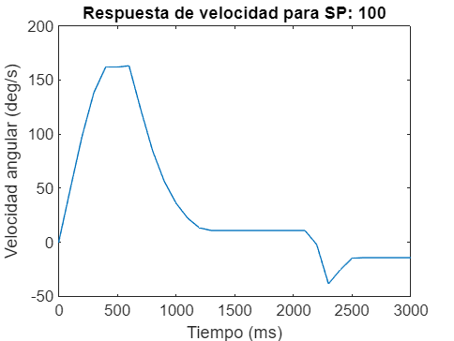

Figura 16. Señal de velocidad para set point de 100 grados

## Conclusiones